以本地端做服务器

1. 调出本地IP地址

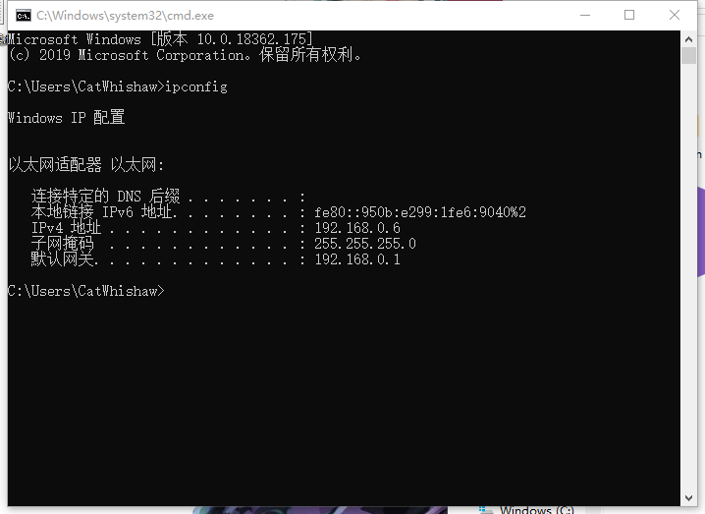

1. 在服务器端输入IPv4地址进行监听

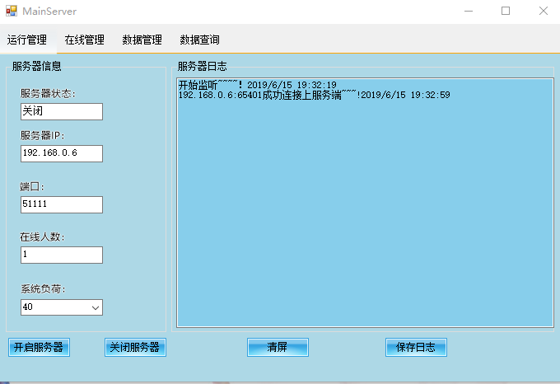

服务器程序位置在：柚轻聊\Server\bin\Debug\Server.exe

1. 随后打开软件

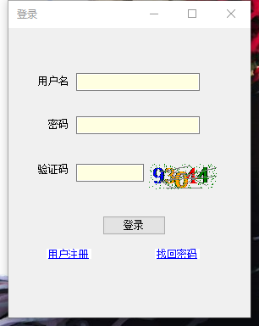

1. 成功登录

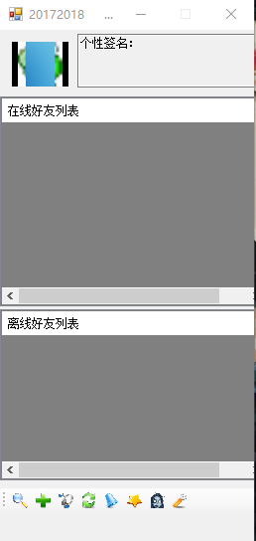

1. 给自己发送消息进行服务器连接测试

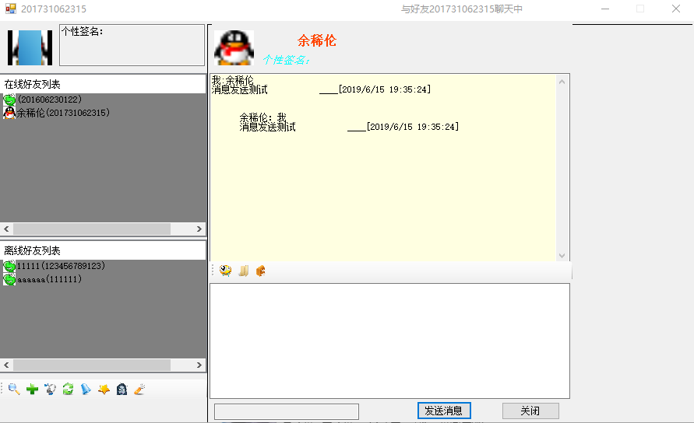

服务器连接成功

**说明：由于外网服务器端一直有问题存在故目前只做了本地聊天测试**